Plans de gestion des sites LIFE Elia

UG:UL204 - Circuit: 380.1,380.2: pylône 23 au 26
Nom complet de l’UG: BRUME/GRAMME 380KV LI

Action LIFE: Lisière restaurée : 5 polygone(s) (0.23, 0.17, 0.16, 0.26, 0.11 ha)
Autres actions LIFE sous cette/ces portée(s): Fauche; Tourbière; Landes; Verger; Lisière; Mare

Commune(s): Ferrieres

Triage(s) DNF concerné(s): Ferrieres (BOURGEOIS Marc - GSM: 0478/78.11.58)

Cantonnement(s) DNF concerné(s):AYWAILLE (04/247 99 90)
Info actualisées sur Le portail environnement de Wallonie

Gestionnaire (+ Propriétaire):
ID | Gestionnaire | Propriétaires
PC_195 | Elia | Societe/Bru Chevron
PC_402 | Elia | Societe/Bru Chevron
PC_581 | Elia | Societe/Bru Chevron
PC_81 | Elia | Societe/Bru Chevron
PC_583 | Elia | Societe/Bru Chevron
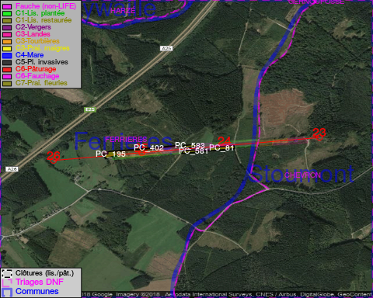

GESTION:

Objectif à long terme :

Lisière structurée stabilisée par sélection d’espèces arbustives

Tous les aménagements ont eu lieu entre January 2015 et July 2015.

Détail par portée
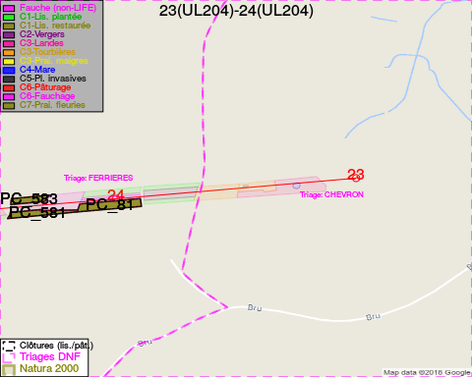
Adresse propriétaire:
- [PC_195] Societe/Bru Chevron: Bru 2 Stoumont
- [PC_402] Societe/Bru Chevron: Bru 2 Stoumont
- [PC_581] Societe/Bru Chevron: Bru 2 Stoumont
- [PC_81] Societe/Bru Chevron: Bru 2 Stoumont
- [PC_583] Societe/Bru Chevron: Bru 2 Stoumont
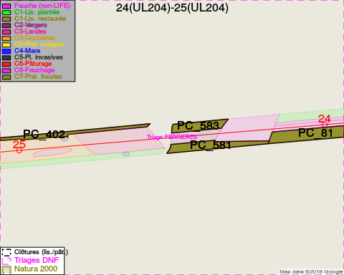
Adresse propriétaire:
- [PC_195] Societe/Bru Chevron: Bru 2 Stoumont
- [PC_402] Societe/Bru Chevron: Bru 2 Stoumont
- [PC_581] Societe/Bru Chevron: Bru 2 Stoumont
- [PC_81] Societe/Bru Chevron: Bru 2 Stoumont
- [PC_583] Societe/Bru Chevron: Bru 2 Stoumont
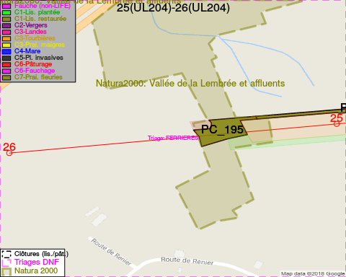
Adresse propriétaire:
- [PC_195] Societe/Bru Chevron: Bru 2 Stoumont
- [PC_402] Societe/Bru Chevron: Bru 2 Stoumont
- [PC_581] Societe/Bru Chevron: Bru 2 Stoumont
- [PC_81] Societe/Bru Chevron: Bru 2 Stoumont
- [PC_583] Societe/Bru Chevron: Bru 2 Stoumont

Document réalisé le 16/05/2018

